天水短信报警所有污水处理厂进口的报警短信均为“窑头、窑尾”如下图，烦请研发协助解决。以麦积区污水处理厂为例：
Pscode= 620500000017 InputCode=4
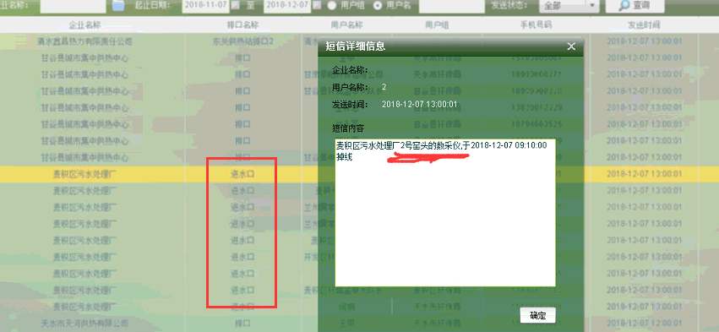
天水远程方式：tv远程 856411579 密码4vz68c
172.16.1.105 应用服务器 administrator Tshbj123
172.16.1.102 数据库服务器 administrator Tshbj123 sa Tshbj123
172.16.1.109 通讯服务器 administrator Tshbj123
平台：
http://172.16.1.105:8080/jointframe/app/AppMain!index.page
账户名tianshui12369 密码12369

